
计算机组成原理
实验报告

学号： 09021230 姓名： 孙彦林
学号： 姓名：

东南大学计算机科学与工程学院
二〇二二年九月
实验一 寄存器组的设计
一、实验内容
（1）测试D触发器的功能。
（2）设计并实现具有1个读端口、1个写端口的4×8位寄存器组，验证其正确性。
二、电路设计与实现
- 测试D触发器的功能。
8位D触发器使用Quartus II 自带的lpm模块实现，其输入端包括数据端DIn，使能端WriteEnable，异步清零端aCLR，异步置数端aSET，时钟信号CLK，输出端为DOut。
设计如图Fig 1所示：
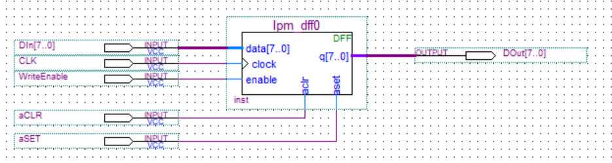
Fig 1 D触发器的设计
- 设计并实现具有1个读端口、1个写端口的4×8位寄存器组，验证其正确性。
将（1）中的元件进行打包，封装为Dff_8Bit八位D触发器元件。
使用lmp_decode对输入地址译码，通过其链接不同的D触发器的WriteEnable来选择所使用的D触发器。
D触发器的其余端口均链接相应输入，aSET因为不使用而接地。
使用lpm_mux来选择从哪个D触发器获得数据。
设计如图Fig 2所示：
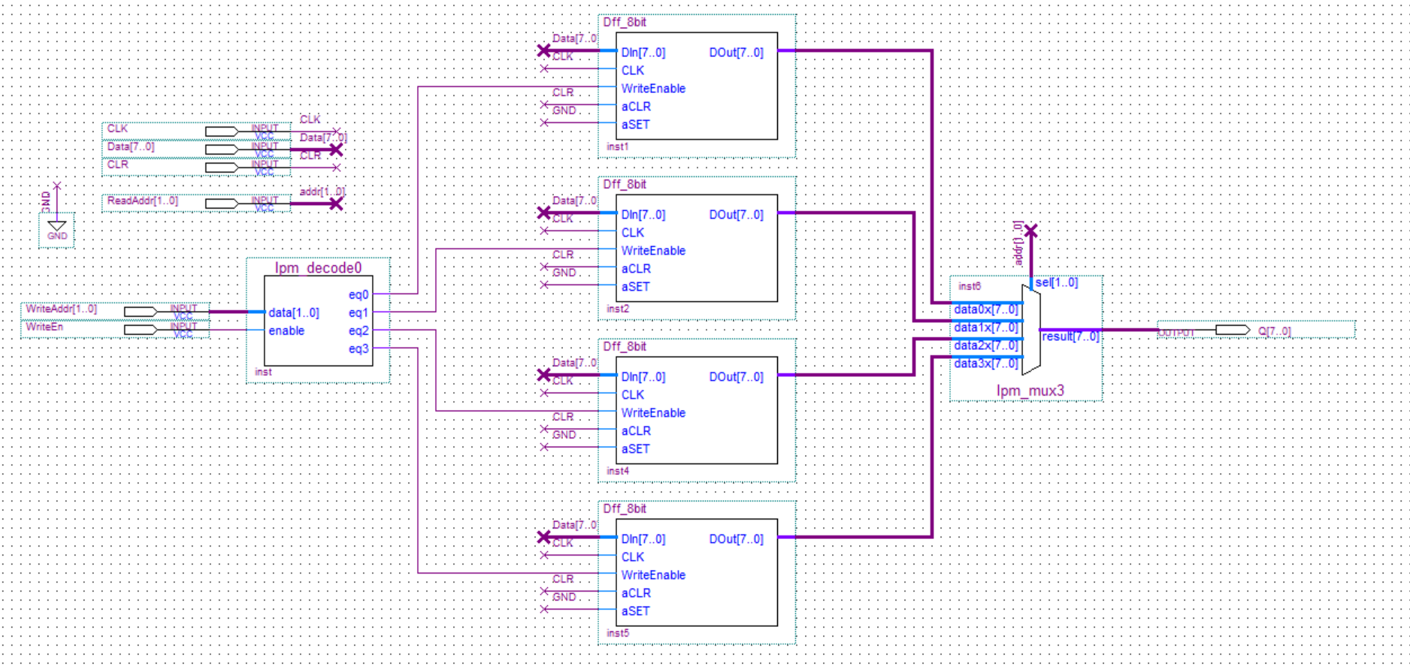
Fig 2寄存器组设计
三、电路正确性验证
1、电路仿真
- D触发器仿真
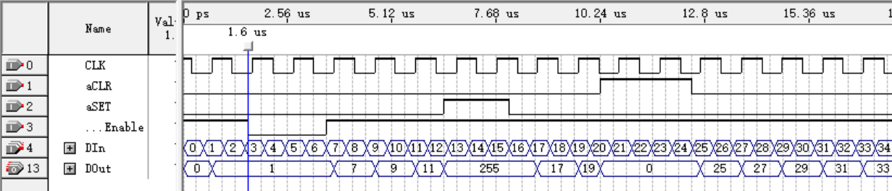
Fig 3 D触发器仿真
- 寄存器组仿真
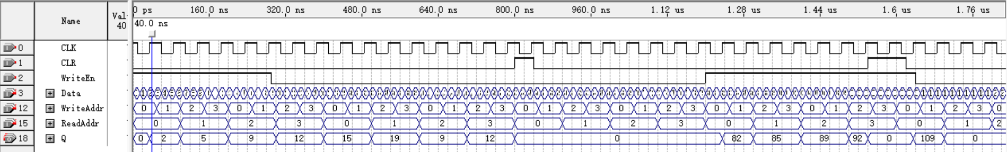
Fig 4 REGs仿真

2、结果分析
- D触发器
aSET为异步置数端，它为1时所有的数据为1，因此输出255；aCLR为异步清零端，为1时数据清零，因此输出为0。WriteEnable为使能端，为1时D触发器可以写入数据，为0时锁住数据不变。
1.6us之前，元件在CLK↑时写入Data，之后WriteEnable为0，数据在一段时间内不写入，当WriteEnable为1时重新开始写入；当aSET为1时，无论WriteEnable的值与CLK变化触发器直接置1，显示为255，aSET为0后正常写入；当aCLR为1时强制置0。
- 寄存器组
当WriteEn为1时，元件根据WriteAddr提供的地址向相应寄存器中存储Data。CLR为1时，所有寄存器强制归零。且CLR优先级高于WriteEn。ReadAddr来回往复四个地址便于观察各个寄存器中的值。
最开始WriteEn为1，元件在CLK↑时向相应寄存器中写入Data，因此40ns输出Q产生变化。待所有寄存器写入数据后终止WriteEn，以便检测写入数据是否正确。ReadAddr往复一周展示所有寄存器的数据后，经过CLR清零，重新开始WriteEn写入，并在写入的过程中施加CLR以验证两者的优先级关系。经验证，CLR和WriteEn同时为1时置0，满足要求。
四、实验小结
- 工作分工：
本实验由孙彦林独立完成，
- 设计总结：
学习使用lmp部件可以更加快捷的构建部件
- 待改进之处：
Timing仿真会出现大量毛刺，尚未找到良好解决方法
- 实验体会：
通过实验可以更好的理解数电中基本的一些模块是如何构成计算机的一部分的，能对计算机结构有更好的认识。
五、思考题
思考1：若要求触发器的写操作在时钟周期结束时完成，Wr与Clk的时序关系应如何设置？
应该在CLK的上升沿部分将Wr置为1。
思考2：设置信号取值时，状态变化时机与标尺对齐很容易实现（拖动鼠标），若要求寄存器的写操作在时钟周期结束时完成，哪些信号的状态变化应与标尺对齐？为什么？
CLK的上升沿和相应寄存器的数值变化对齐。
输出变化和输出地址变化对齐
六、教师评语

教师签字：
日期：

实验二 ALU的设计
一、实验内容
（1）测试加减法器的功能。
（2）设计并实现具有加法、减法、逻辑与、逻辑非功能的8位ALU，算术运算产生标志ZF、CF、OF、SF，逻辑运算仅产生ZF标志，验证其正确性。
二、电路设计与实现
（提示：主要包括需求分析、模块划分、引脚组织，以及器件选择、信号命名及电路组成，注意描述分析与设计的过程）

三、电路正确性验证
1、电路仿真
加减法器仿真：
- 加法

正数相加：
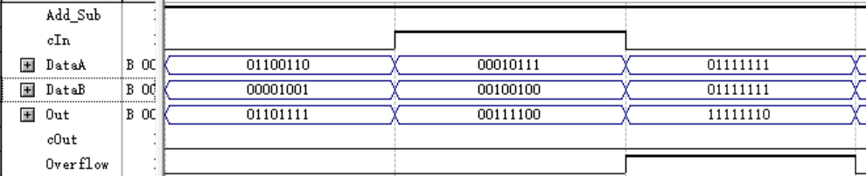

负数相加：
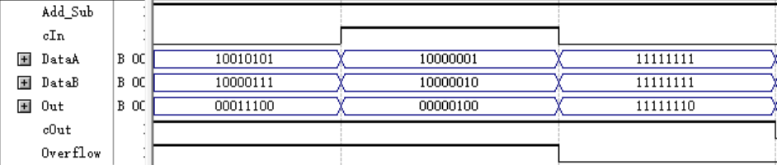

正负相加：
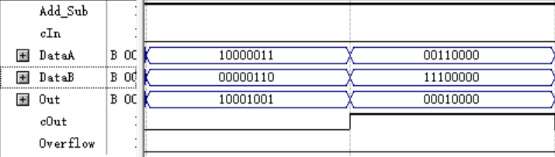

- 减法

正数减负数：
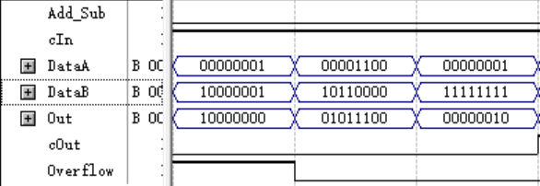

负数减正数：
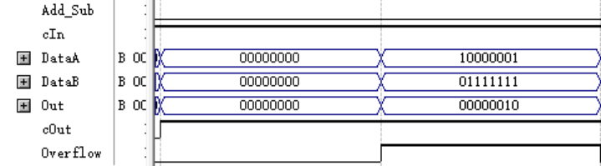

同号相减：
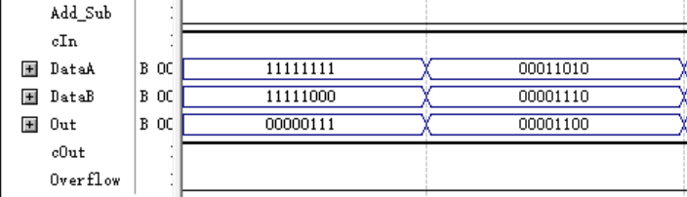

ALU仿真：

- 逻辑非功能
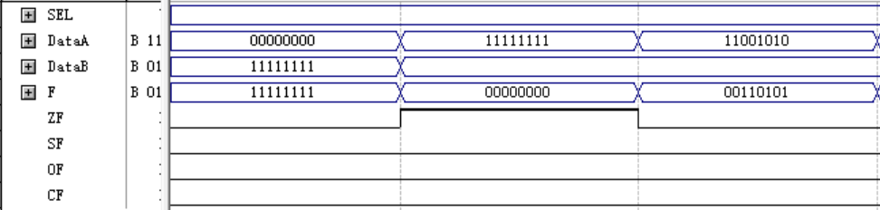

- 逻辑与功能
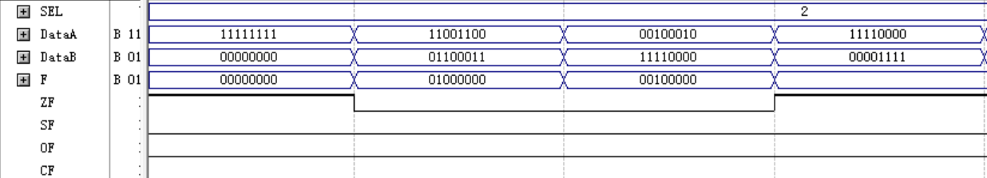

（3）加法功能
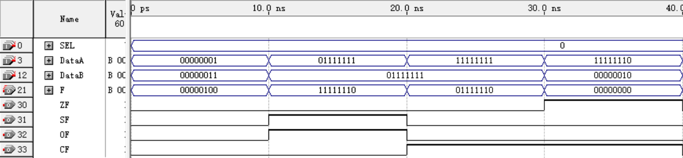

（4）减法功能
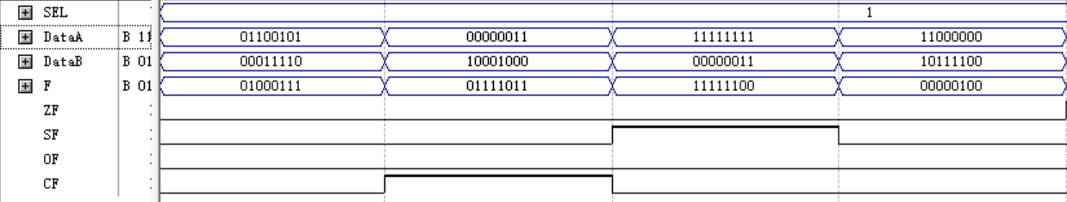

2、结果分析
（1）加减法器仿真
加法：
正数相加：
1）01100110+00001001=01101111，无进位，无溢出，结果吻合。
2）00010111+00100100+1=00111100，无进位，无溢出，结果吻合。
3）01111111+01111111=11111110，无进位，有溢出，结果吻合。
负数相加：
1）10010101+10000111=100011100，舍去超模的1，有进位，有溢出，结果吻合。
2）10000001+10000010+1=100000100，舍去超模的1，有进位，有溢出，结果吻合。
3）11111111+11111111=111111110，舍去超模的1，有进位，无溢出，结果吻合。
正负相加：
1）10000011+00000110=10001001，无进位，无溢出，结果吻合。
2）00110000+11100000=100010000，舍去超模的1，有进位，无溢出，结果吻合。

减法：
正数减负数：
1）00000001-10000001=1000000，无进位，有溢出，结果吻合。
2）10000001-10110000=01011100，有进位，无溢出，结果吻合。
3）00000001-11111111=00000010，有进位，无溢出，结果吻合。
负数减正数：
1）10000001-01111111=00000010，无进位，有溢出，结果吻合。
2）11111110-00000001=11111101，无进位，无溢出，结果吻合。
同号相减：
1）11111111-11111000=00000111，无进位，无溢出，结果吻合。
2）00011010-00001110=00001100，无进位，无溢出，结果吻合。
（2）ALU仿真
逻辑非功能：逻辑非功能将输入A的各位取非后输出，与输入B的值无关。此功能下不会输出除ZF外的信号。
逻辑与功能：逻辑与功能使得输入A和输入B的各位进行对应的与运算。如11001100 & 01100011 = 01000000。此功能下不会输出除ZF外的信号。
对四个标志位的分析：
CF: 当运算发生进位时，CF为1。如11111111+01111110=101111110，发生进位，CF=1；
SF: 当运算结果为负时，SF为1。如11111111-00000011=11111100，结果为负，SF=1；
OF: 当运算溢出时，OF为1。如01111111+11111110=101111101，发生溢出，OF=1；
ZF: 当结果为0时，ZF为1。如1111110+00000010=00000000，ZF=1；
四、实验小结
（提示：主要包括工作分工、设计总结、有待改进之处、实验体会）

五、教师评语

教师签字：
日期：

实验三 存储器设计及总线互连
一、实验内容
（提示：包括讲义要求内容、自行增补内容）

二、电路设计与实现
（提示：主要包括需求分析、模块划分、引脚组织，以及器件选择、信号命名及电路组成，注意描述分析与设计的过程）

三、电路正确性验证
1、电路仿真
（提示：主要包括测试数据组织[应可枚举所有功能、输出结果]、仿真结果）

2、结果分析
（提示：主要包括测试数据的预期结果计算、与仿真结果的一致性比较，不一致的原因[需真实反映各种错误(如计算错误/数据错误/原理理解错误等)]）

四、实验小结
（提示：主要包括工作分工、设计总结、有待改进之处、实验体会）

五、教师评语

教师签字：
日期：

实验四 数据通路的组织
一、实验内容
（提示：包括讲义要求内容、自行增补内容）

二、电路设计与实现
（提示：主要包括需求分析、模块划分、引脚组织，以及器件选择、信号命名及电路组成，注意描述分析与设计的过程）

三、电路正确性验证
1、电路仿真
（提示：主要包括测试数据组织[应可枚举所有功能、输出结果]、仿真结果）

2、结果分析
（提示：主要包括测试数据的预期结果计算、与仿真结果的一致性比较，不一致的原因[需真实反映各种错误(如计算错误/数据错误/原理理解错误等)]）

四、实验小结
（提示：主要包括工作分工、设计总结、有待改进之处、实验体会）

五、教师评语

教师签字：
日期：

